Бессмертный полк моей семьи

9 мая в Москве в третий раз прошла акция «Бессмертный полк». По оценке, в шествии по Тверской улице и Красной площади приняли участие более 750 тыс. человек. Участники акции прошли маршрут с портретами своих воевавших родственников.
На Тверской улице участников акции встречали люди в казачьей одежде, которые играли на баяне и плясали и подбадривали участников шествия. Там же развернули полевую кухню. Волонтеры бесплатно раздавали воду, георгиевские ленточки и воздушные шарики.
К акции присоединились и жители Останкинского района: председатель общества многодетных семей Боброва Ирина Владимировна вместе со своей семьей и активный житель района Грач Денис Евгеньевич.
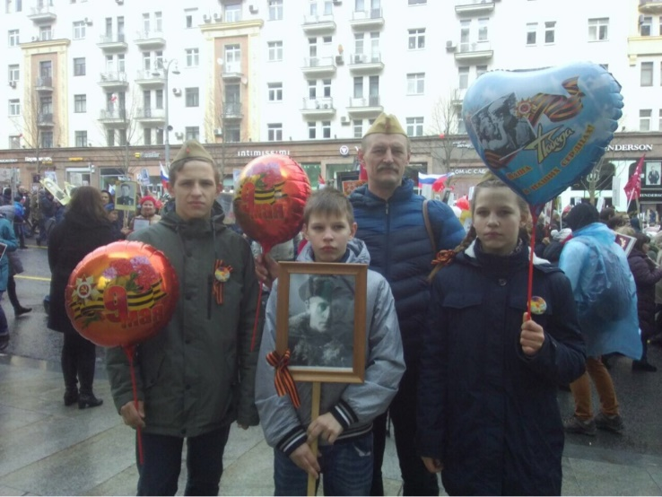
«Для нашей семьи, как и для большинства семей бывшего Советского Союза, день Победы не просто памятная дата, а действительно праздник "со слезами на глазах", потому что потери в Великую Отечественную войну только в нашей семье были не шуточные, а что говорить о масштабах всей страны. Мы до сих пор, как святыню храним письма с войны, перечитываем их и передаем из поколения в поколение»- рассказывает Ирина Боброва.
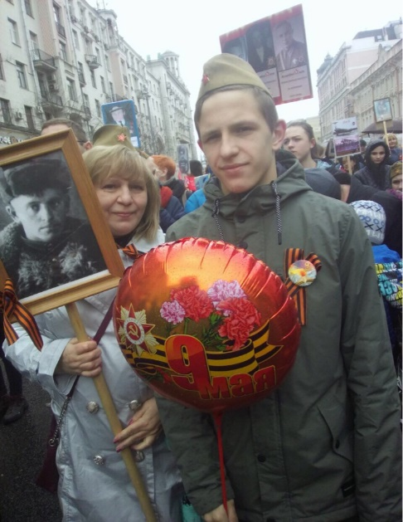

«Это нужная акция. Нужно, чтобы люди вспомнили своих отцов, прадедов. Нужно защищать свою страну, любить ее. И нужно всех помнить!!!»- говорит Денис Грач.
